Actividades Apoyo Complementario
Psicóloga PIE
Nombre de los Estudiantes |  | Curso: 1° año A
Nombre de los Estudiantes |  | Fecha: Semana 19  10 al 14 de agosto
O.A.(s): | Reforzar secuencias temporales
Psicóloga | Jessie Romero Henríquez
Apoderado y estudiante: Esperando que se encuentren bien, le recuerdo que las guías las vamos a revisar, por ello es importante que las guarde, también las pueden enviar por foto a mi correo institucional, de esta manera estaremos más conectados. Si no pueden imprimir realiza las actividades en un cuaderno. Un abrazo y a cuidarse mucho.

ACTIVIDAD 1 Secuencias Temporales

- Recortar y luego pegar en el orden que corresponde, fíjate bien cual va primero, manos a la obra.



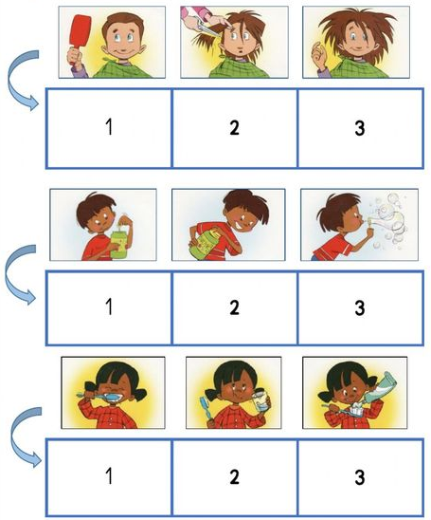
- Aquí también debes recortar y pegar en el orden que corresponde, vamos que tú puedes.

MUY BUEN TRABAJO CARIÑOS, TIA JESSIE


